攀西钒钛检验检测院
国家钒钛制品质量监督检验中心
锅炉监督检验申请报检确认单
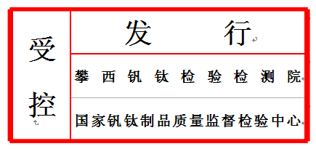
编号：
申请单位名称：
施工单位名称：是否同申请单位 □是 □否
设备使用（建设）单位名称：是否同申请单位 □是 □否
设备安装地址：
联系人： 电话号码：
派车情况：□使用单位派车 □检验单位派车
锅炉型号： 使用证号：
产品编号： 设备级别： 制造日期： 年 月 日
制造单位： 燃料种类： 工作介质：
额定出力： t/h（MW） 额定压力： MPa 有无分汽缸：□无 □有
有无与用热设备之间连接的管道：□无 □有，规格： 长度：
锅炉房类型：□独立 □相连 □楼顶 □独立 □地下室 □露天
报检项目：□安装监督检验 □维修监督检验 □改造监督检验 □化学清洗监督检验
告知书编号： 告知日期： 年 月 日 施工开始日期： 年 月 日
注：
1、报检锅炉维修、改造、化学清洗监督检验时需填写“使用证号”栏；
2、报检锅炉安装监督检验时需填写“有无与用热设备之间连接的管道”、“有无分汽缸”栏。
商定检验日期： 产品价格或工程造价： 万元缴费方式：□现金 □转账 总金额： 元
申请人承诺所提供的信息、数据、资料均真实有效。报验人签字即视为认可业务安排及收费金额。
报检人签字： 电话： 日期： 年 月 日
发票编号： 受理人员签字： 日期： 年 月 日
备注：
检验检测室： 日期： 年 月 日

攀西钒钛检验检测院锅炉监督检验工作指令
指令号：
锅炉型号： 产品编号：
检验项目：□安装监督检验 □维修监督检验 □改造监督检验 □化学清洗监督检验
与用热设备之间连接的管道：□无 □有，规格： 长度：
有无分汽缸：□无 □有
合同金额： 万元 监督检验费： 元 是否缴校验费：□是 □否
其他：
报告编号：

攀西钒钛检验检测院锅炉监督检验工作指令
指令号：
锅炉型号： 产品编号：
检验项目：□安装监督检验 □维修监督检验 □改造监督检验 □化学清洗监督检验
与用热设备之间连接的管道：□无 □有，规格： 长度：
有无分汽缸：□无 □有
合同金额： 万元 监督检验费： 元 是否缴校验费：□是 □否
其他：
报告编号：

攀西钒钛检验检测院锅炉监督检验工作指令
指令号：
锅炉型号： 产品编号：
检验项目：□安装监督检验 □维修监督检验 □改造监督检验 □化学清洗监督检验
与用热设备之间连接的管道：□无 □有，规格： 长度：
有无分汽缸：□无 □有
合同金额： 万元 监督检验费： 元 是否缴校验费：□是 □否
其他：
报告编号：

